Załącznik nr 1

PRZEDMIOT ZAMÓWIENIA

Dostawa komory gospodarczej i umywalki dla KPP w Bolesławcu:

LP | Nazwa | Ilość
1. | Komora gospodarcza zlew stalowy w komplecie z baterią montowaną od góry i syfonem (rys. 1) | 2 kpl
2. | Umywalka - szerokość 50 cm, otwór górny, w zestawie bateria oraz kompletny syfon (rys. 2) | 1 kpl.

Adres dostawy:

Magazyn KWP we Wrocławiu
ul. Sokolnicza 12
53-676 Wrocław

Sporz. Artema Owczarek
tel. 47-871-49-19
rys. 1 Komora gospodarcza zlew stalowy

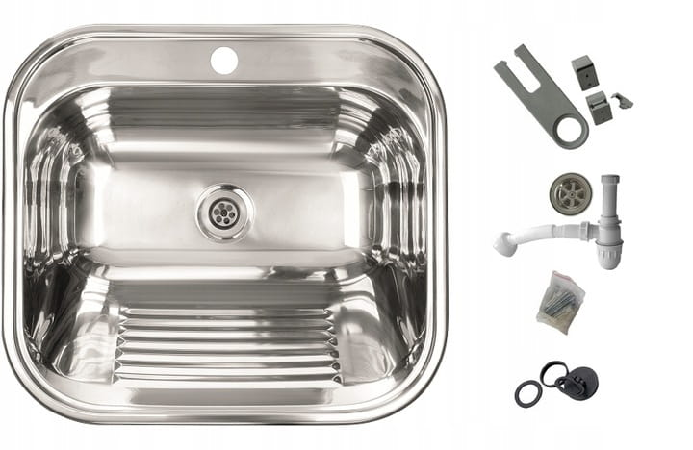

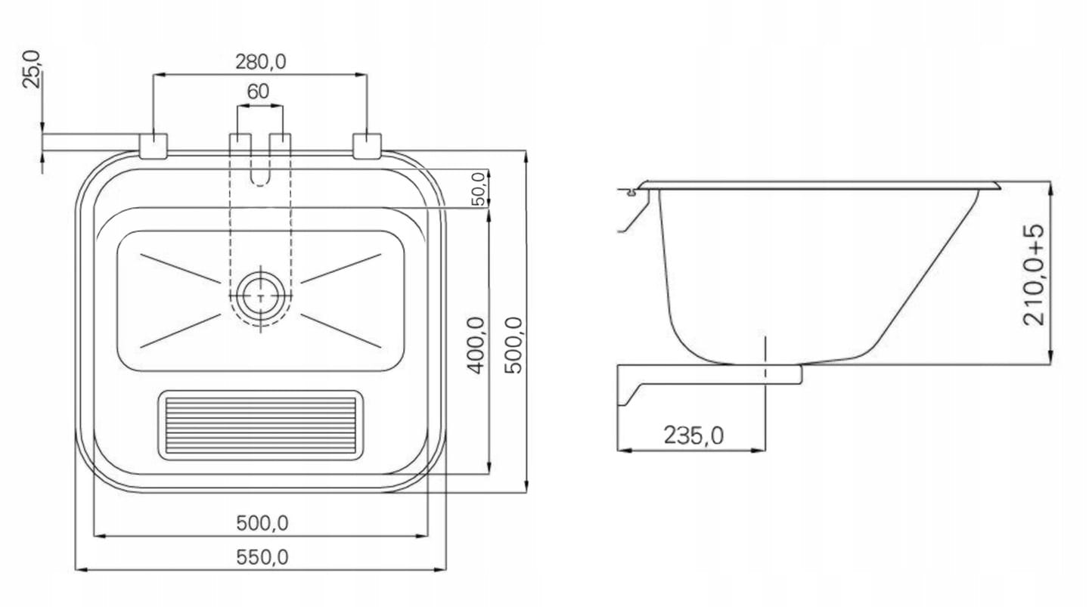

Specyfikacja techniczna:
- Wymiary zewnętrzne: 500x550x220 mm,
- Wymiary komory: 400x500x2025 mm,
- Głębokość komory: 205 mm,
- W komplecie wszystkie niezbędne materiały do montażu,
- Wysokiej jakości syfon.

rys. 2

